TRƯỜNG ĐẠI HỌC NHA TRANG
Khoa/Viện: Công nghệ sinh học và Môi trường
Bộ môn: Sinh học
ĐỀ CƯƠNG CHI TIẾT HỌC PHẦN
1. Thông tin về học phần:
Tên học phần:
- Tiếng Việt: HÓA SINH NÂNG CAO
- Tiếng Anh: ADVANCED BIOCHEMISTRY
Mã học phần: BIO501 Số tín chỉ: 02
Đào tạo trình độ: Thạc sỹ
Học phần tiên quyết:
2. Mô tả tóm tắt học phần:
Học phần này cung cấp cho người học những kiến thức nâng cao về cấu trúc, cấu hình, tính chất và chức năng của các phân tử sinh học; các phương pháp phân tách, tinh sạch và phân tích các hợp chất sinh học; tập trung chủ yếu vào protein, enzyme.
3. Mục tiêu:
Học phần nhằm giúp người học nâng cao năng lực thu nhận, phân tích các hợp chất sinh học và tiếp tục học các học phần khác trong chương trình.
4. Kết quả học tập mong đợi (KQHT):
- Trình bày được cấu trúc, cấu hình, các đặc tính lý hóa, chức năng cơ bản của các phân tử sinh học (protein, glucid, lipid, nucleic axit)
- Trình bày được nguyên lý cơ bản của các phương pháp phá tế bào; vận dụng các kỹ thuật này để tách chiết (thu nhận) các phân tử sinh học
- Trình bày được cơ sở của các phương pháp phân tích định tính và định lượng cơ bản trong hóa sinh; các biện pháp nâng cao độ nhạy, độ đặc hiệu, độ tin cậy của phép đo.
- Trình bày được nguyên lý chung, phân loại, ứng dụng của phương pháp sắc ký, điện di; đo quang phổ, phổ khối; vận dụng các kỹ thuật này trong phân tích các phân tử sinh học.
- Trình bày được nguyên tắc chung của các phương pháp xác định hoạt độ enzym, vận dụng các phương pháp này trong phân tích hoạt độ 1 số enzyme điển hình.
- Thiết kế được quy trình tách chiết, tinh sạch protein, enzym ở quy mô phòng thí nghiệm
5. Kế hoạch dạy học:

TT | Chủ đề | Nhằm đạt KQHT | Số tiết
 |  |  | LT | TH
1.  1.1.  1.2.  1.3.  1.4 | Cấu trúc, cấu hình, tính chất, chức năng của các đại phân tử sinh học  Protein  Glucid  Lipid  Nucleic axit | a | 4 | 0
2.  2.1.  2.2.  2.3.  2.4. | Các phương pháp phân tích định tính và định lượng trong hoá sinh  Cơ sở chung của các phương pháp phân tích định tính và định lượng các phân tử sinh học  Các phương pháp phân tích định tính và định lượng điển hình trong hoá sinh  Các biện pháp nâng cao độ nhạy, độ đặc hiệu, độ tin cậy của phép đo.  Phương pháp xác định hoạt độ enzyme  - Nguyên tắc chung  - Đơn vị hoạt độ enzyme  - Các phương pháp xác định hoạt độ enzyme và một số ví dụ điển hình | c,e | 4 | 0
3.  3.1.  3.2.  3.3 | Kỹ thuật sắc ký  Nguyên lý chung của sắc ký  - Khái niệm sắc ký  - Phân loại sắc ký  - Các thông số cơ bản của sắc ký  Các kỹ thuật sắc ký điển hình  Ứng dụng sắc ký trong phân tích protein, axit amin và axit béo | d | 4 | 0
4.  4.1.  4.2.  4.3  4.4 | Kỹ thuật điện di  Nguyên lý chung của điện di  Phân loại điện di  Điện di protein  Điện di nucleic axit | d | 4 | 0
5.  5.1  5.2  5.3  5.4  5.5 | Phương pháp khối phổ  Nguyên lý chung của khối phổ  Cấu tạo máy khối phổ  Các khái niệm và đơn vị cơ bản trong xác định khối lượng  Phương pháp MALDI-TOF-MS  Phương pháp ESI-TOF-MS | d | 4 | 0
6.  6.1  6.2  6.3 | Kỹ thuật quang phổ  Nguyên lý chung  Phân loại  Phương pháp quan phổ hấp thụ phân tử UV-VIS | d | 4 | 0
7.  7.1.  7.2.  7.3 | Tách chiết và tinh sạch protein  Phương pháp thu nhận protein  Phương pháp định lượng protein  Phương pháp tinh sạch protein | b,e | 6 | 0
6. Tài liệu dạy và học:
STT | Tên tác giả | Tên tài liệu | Năm xuất bản | Nhà xuất bản | Địa chỉ khai thác tài liệu | Mục đích  sử dụng
 |  |  |  |  |  | Tài liệu chính | Tham khảo
1 | Phan Tuấn Nghĩa | Giáo trình Hóa sinh học thực nghiệm  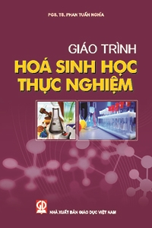 | 2012 | Giáo dục | Thư viện | x
2 | Phạm Thị Trân Châu, Phan Tuấn Nghĩa | Công nghệ sinh học tập 3: Enzym và ứng dụng  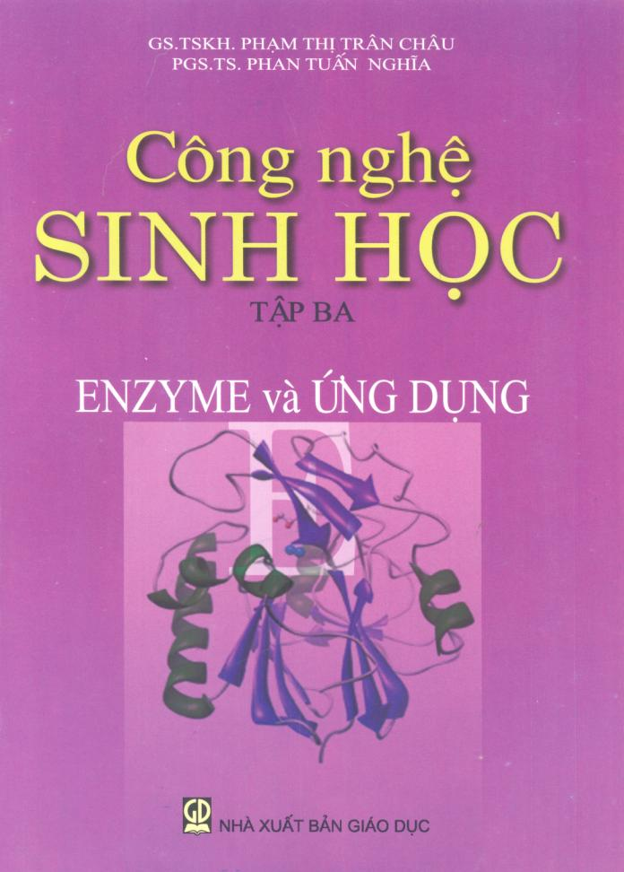 | 2009 | Giáo dục | Thư viện | x
3 | Wilson K and Walker J | Principle and technique of Biochemistry and Molecular Biology, 7 edition  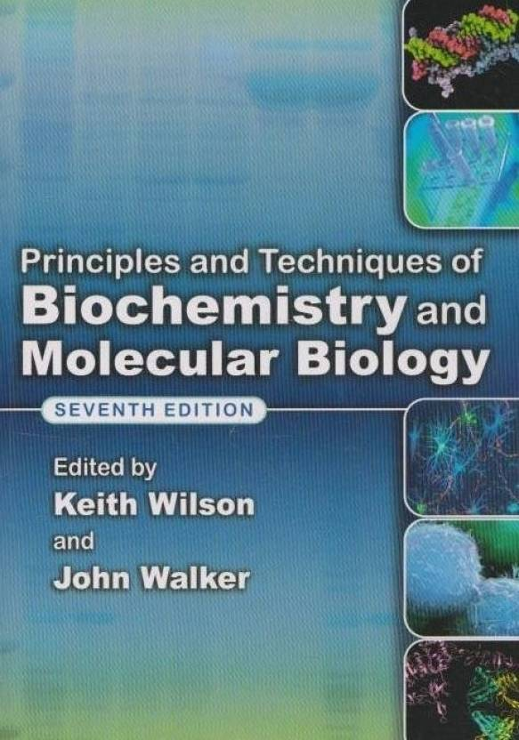 | 2010 | Cambridge University Press | Internet hoặc GV cung cấp | x
4 | Hafiz Ahmed | Principles-and-reactions-of-protein-extraction-purification-and-characterization  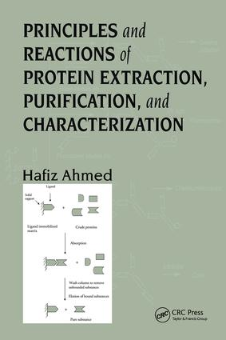 | 2004 | CRC Press | Internet hoặc GV cung cấp
5 | Jack Cazes, Raymond P.W. Scott | Chromatography-theory  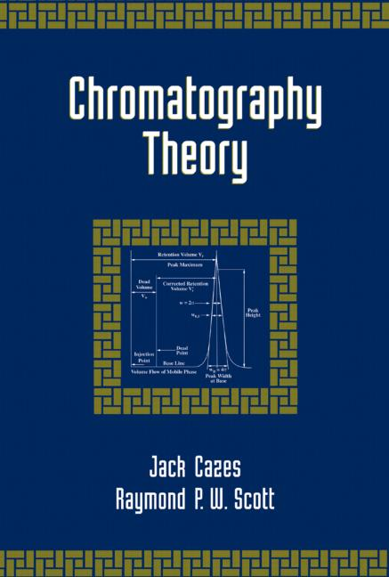 | 2002 | CRC Press | Internet hoặc GV cung cấp
7. Kiểm tra và đánh giá
STT | Hình thức đánh giá |  |  | Nhằm đạt KQHT | Trọng số (%)
1 | Tiểu luận |  |  | a,b,c,d,e,f | 30
2 | Thi kết thúc học phần  - Hình thức thi: Viết  - Đề mở: X Đề đóng: |  |  | a,b,c,d,e,f | 70
Giảng viên biên soạn:
Họ và tên |  | Chức danh, học vị | Chữ ký
Phạm Thu Thuỷ |  | GVC, TS
Huỳnh Nguyễn Duy Bảo |  | GVC, PGS
Ngày cập nhật cuối cùng: 20/4/2020

